***COLÉGIO NOSSA SENHORA DE SION***

8º Ano: ___ Data: ___/___/2024

Nome: _________________________________________________________________

**Anexo de Língua Portuguesa – Vozes verbais**

Destaque todos os verbos ou locuções verbais antes de realizar os exercícios 1, 2 e 3.

1. Transforme as orações da voz ativa para a **passiva analítica**:

a) Valentina colheu algumas rosas.

_____________________________________________________________________________________

b) Felipe fez um golaço!

_____________________________________________________________________________________

c) Os meninos admiravam a locomotiva.

_____________________________________________________________________________________

2. Transforme da voz passiva analítica para a **voz ativa**.

a) O cabelo da criança foi cortado pela mãe.

_____________________________________________________________________________________

b) O rapaz foi machucado por mim.

_____________________________________________________________________________________

c) Eduardo sempre é abraçado pela avó.

_____________________________________________________________________________________

3. Transforme da voz passiva sintética para a **voz passiva analítica**:

a) Alugaram-se todas as casas da vila.

_____________________________________________________________________________________

b) Consertam-se aparelhos eletrônicos.

_____________________________________________________________________________________

c) Não se via viva alma na rua às 3 da manhã.

_____________________________________________________________________________________

4. Transforme da voz passiva analítica para a **voz passiva sintética**:

a) O cabelo da criança foi cortado pela mãe.

_____________________________________________________________________________________

b) As casas foram vendidas rapidamente.

_____________________________________________________________________________________

c) Nesta casa, quartos para rapazes são alugados.

_____________________________________________________________________________________

5. Todas as orações a seguir encontram-se na voz reflexiva, **exceto uma. Assinale-a.**

(a) Cortei-me durante a atividade.

(b) Abraçaram-se com emoção e alegria.

(c) Os dois falaram-se rapidamente.

(d) Olhou-se no espelho e assustou-se com o que viu.

(e) Necessita-se de mais ações comunitárias.

6. A única frase assinalada no exercício 5 está na voz ativa ou passiva?

_____________________________________________________________________________________

7. Leia a tirinha.

a) Explique o humor da tirinha ao observar o último quadrinho.

_______________________________________________________________________________________________________________________________________________________________________________________________________________________________________________________________



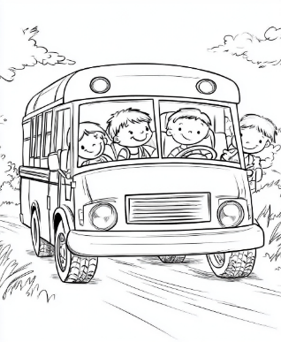b) No segundo quadrinho a fala da personagem está na **voz passiva analítica.**

Crie uma placa na **voz passiva sintética** para ser colocada na frente do ônibus escolar.